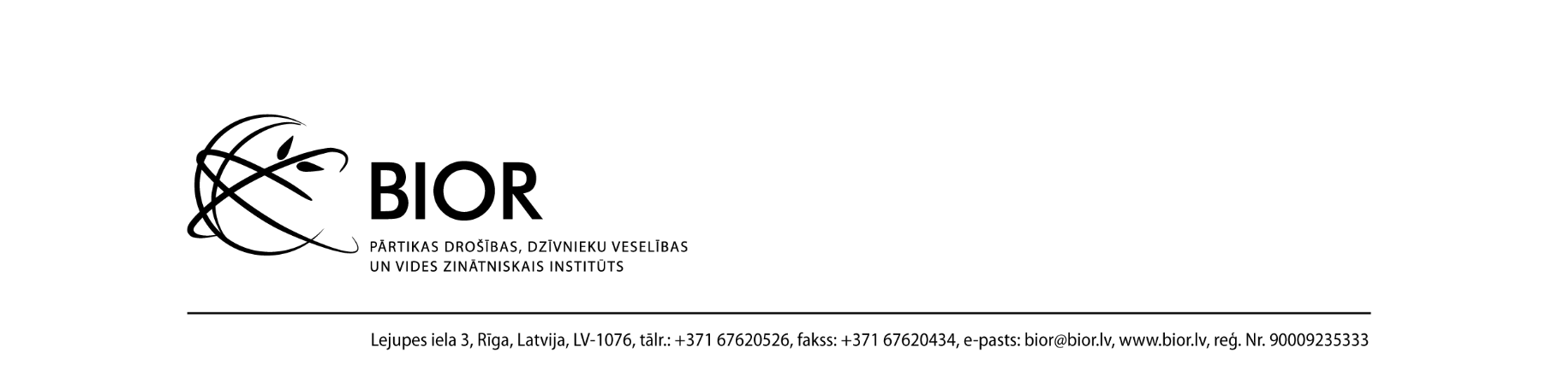

APSPRIEDES AR PIEGĀDĀTĀJIEM NOTEIKUMI
atklātā konkursā “Laboratorijas izmeklējumu uzskaites un kontroles informācijas sistēmas “JUNDA” jaunās funkcionalitātes izstrāde un sistēmas uzturēšana’’
(ID. Nr. BIOR 2026/23/AK)

Rīgā, 2026. gada 22. jūlijā
- Pasūtītāja nosaukums: Pārtikas drošības, dzīvnieku veselības un vides zinātniskais institūts „BIOR” (turpmāk arī – Institūts vai Pasūtītājs).
- Apspriedes pamatojums: Institūts saskaņā ar Publisko iepirkumu likuma 18. panta otro un 2.¹ daļu rīko apspriedi ar piegādātājiem, lai nodrošinātu piegādātāju iespējas iepazīties ar plānotā atklātā konkursa pretendentu atlases (kvalifikācijas), tehniskās specifikācijas, kā arī saņemtu ieinteresēto pretendentu priekšlikumus atklātā konkursa dokumentu pilnveidei.
- Iepirkuma priekšmets: Laboratorijas izmeklējumu uzskaites un kontroles informācijas sistēmas “JUNDA” jaunās funkcionalitātes izstrāde un sistēmas uzturēšana.
- Iepirkuma identifikācijas numurs: BIOR 2026/23/AK.
- Kopējais līguma izpildes laiks: 24 (divdesmit četri) mēneši no līguma noslēgšanas dienas.
- Plānotais atklātā konkursa izsludināšanas laiks: 2026. gada augusts.
- Paredzamā līgumcena: 138 000.00 EUR bez pievienotās vērtības nodokļa.
- Apspriedes norise:
  - Apspriede atklātā konkursā tiek organizēta, nodrošinot piegādātājiem iespējas attālināti iepazīties ar plānotā atklātā konkursa pretendentu atlases (kvalifikācijas), sākotnējās tehniskās specifikācijas prasībām, kā arī elektroniski iesniegt priekšlikumus atklātā konkursa dokumentu pilnveidei;
  - Pasūtītājs paziņojumu par organizēto apspriedi publicē Iepirkumu uzraudzības biroja Publikāciju vadības sistēmā (turpmāk – IUB PVS);
  - Apspriedes norises laiks: datums, līdz kuram sniedzami piegādātāju priekšlikumi atklātā konkursa dokumentācijai, tiek norādīts IUB PVS paziņojumā;
  - Piegādātāji izskata ar plānoto atklāto konkursu saistītos dokumentus un sniedz priekšlikumus, ja tādi ir, par plānotā atklātā konkursa pretendentu atlases (kvalifikācijas), sākotnējās tehniskās specifikācijas prasībām, un izsaka priekšlikumus nepieciešamajiem labojumiem.
- Piegādātāju priekšlikumu iesniegšanas kārtība:
  - Piegādātāji priekšlikumus iesniedz, nosūtot uz elektroniskā pasta adresi baiba.skuja@bior.lv IUB PVS paziņojumā norādītajā priekšlikumu iesniegšanas termiņā;
  - Piegādātāju priekšlikumi sagatavojami izsmeļoši, konstruktīvi un sniedzot pamatojumu noteiktu precizējumu veikšanai.
- Priekšlikumu izskatīšanas kārtība:
  - Pasūtītājs izskata piegādātāju sniegtos priekšlikumus un izvērtē to pamatotību un nepieciešamību iekļaušanai atklātā konkursa dokumentos;
  - Pasūtītājs pretendentam, kas iesniedzis priekšlikumus atklātā konkursa dokumentu pilnveidei, nesniedz detalizētu priekšlikumu izvērtējumu un pamatojumu piedāvāto priekšlikumu iekļaušanai vai neiekļaušanai atklāta konkursa dokumentācijā.
- Kopā ar apspriedes ar piegādātājiem noteikumiem tiek publicēta šāda informācija:
  - 1. pielikums - Plānotās pretendentu kvalifikācijas un atlases prasības;
  - 2. pielikums – Tehniskā specifikācija (ar pielikumiem).
Pasūtītājs jau iepriekš izsaka pateicību ieinteresētajiem piegādātājiem par iesaisti un priekšlikumu sniegšanu!

